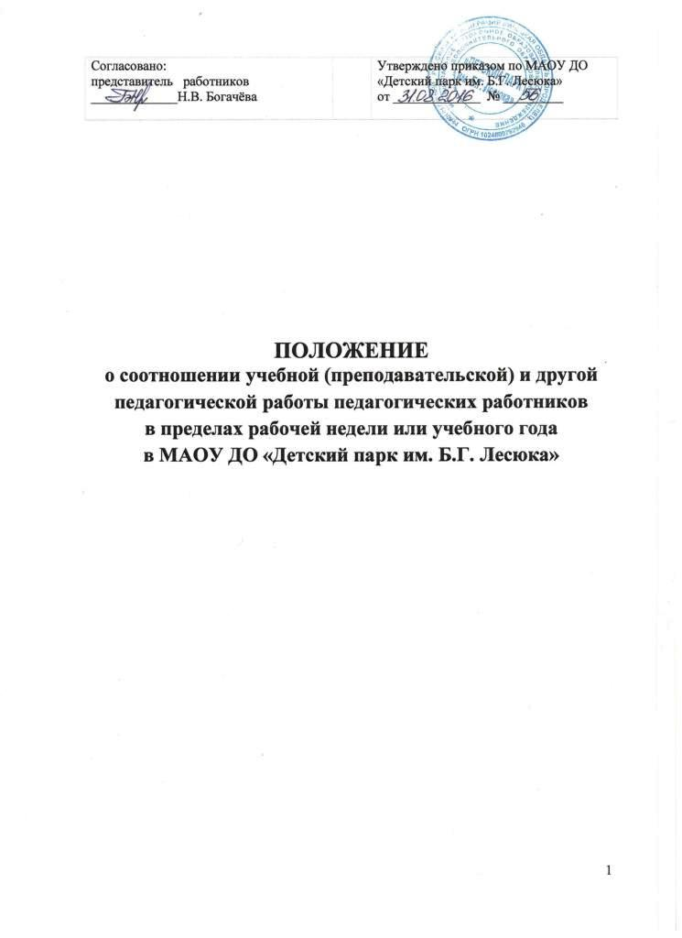
1. Общие положения
- Положение о соотношении учебной (преподавательской) и другой педагогической работы педагогических работников в пределах рабочей недели или учебного года в МАОУ ДО «Детский парк им. Б.Г. Лесюка» разработано в соответствии с Трудовым кодексом РФ, Федеральным законом от 29.12.2012 г. № 273-ФЗ «Об образовании в Российской Федерации», приказом Минобрнауки РФ от 22.12.2014 № 1601 "О продолжительности рабочего времени (норме часов педагогической работы за ставку заработной платы) педагогических работников", Коллективным договором МАОУ ДО «Детский парк им. Б.Г. Лесюка» (далее - Учреждение).
- Настоящее Положение регулирует соотношение учебной (педагогической) и другой педагогической работы педагогических работников Учреждения в пределах учебного года.
1.3. Настоящее Положение распространяется на всех педагогических работников Учреждения, работающих на условиях трудового договора.

2. Структура рабочего времени педагогических работников
2.1. Выполнение педагогической работы педагогическими работниками характеризуется наличием установленных норм времени только для выполнения педагогической работы, связанной с преподавательской работой. Выполнение другой части педагогической работы педагогическими работниками, осуществляется в течение рабочего времени, которое не конкретизировано по количеству часов.
2.2. Нормируемая часть рабочего времени работников, ведущих преподавательскую работу, определяется в астрономических часах и включает проводимые учебные занятия независимо от их продолжительности и короткие перерывы, динамические паузы.
Конкретная продолжительность учебных занятий, а также перерывов между ними предусматривается календарным учебным графиком.
- Выполнение преподавательской работы регулируется расписанием учебно-тренировочных занятий.
- Нормируемая часть рабочего времени педагогических работников, ведущих преподавательскую работу на 1,0 ставку, составляет 18 часов в неделю. При работе на доли ставок все нормы рабочего времени определяются пропорционально.
- Нормируемая часть рабочего времени педагогических работников, ведущих преподавательскую работу на 1,0 ставку, составляет 18 часов в неделю. При работе на доли ставок все нормы рабочего времени определяются пропорционально.
2.3. Другая часть педагогической работы работников, ведущих преподавательскую работу, требующая затрат рабочего времени, которое не конкретизировано по количеству часов, вытекает из их должностных обязанностей, предусмотренных Уставом Учреждения, правилами внутреннего трудового распорядка, регулируется графиками и планами работы, в т.ч. личными планами педагогического работника, и включает:
- выполнение обязанностей, связанных с участием в работе педагогических советов, с работой по проведению родительских собраний, спортивно-массовых и других мероприятий, предусмотренных планом и программой развития Учреждения;
- время, затрачиваемое непосредственно на подготовку к работе по обучению и воспитанию учащихся, изучению их индивидуальных способностей, интересов и склонностей, а также их семейных обстоятельств и жилищно-бытовых условий;
- периодические кратковременные дежурства в период образовательного процесса, которые при необходимости могут организовываться в целях подготовки к проведению занятий, наблюдения за выполнением режима дня учащихся, обеспечения порядка и дисциплины в течение учебного времени, в том числе во время перерывов между занятиями, устанавливаемых для отдыха учащихся;
- выполнением дополнительно возложенных на педагогических работников обязанностей, непосредственно связанных с образовательным процессом, с соответствующей дополнительной оплатой труда (работа с семьями учащихся и другое). Конкретные трудовые (должностные) обязанности педагогических работников определяются трудовым договором и должностной инструкцией.
2.4. Дни недели свободные для педагогических работников, ведущих преподавательскую работу, от проведения учебно-тренировочных занятий по расписанию, от выполнения иных обязанностей, регулируемых графиками и планами работы, педагогический работник может использовать для повышения квалификации, самообразования, подготовки к занятиям и т.п.
2.5. Режим рабочего времени педагогических работников, которым не может быть обеспечена полная учебная нагрузка, гарантируется выплата ставки заработной платы в полном размере в случаях, предусмотренных приказом Минобрнауки РФ от 22.12.2014 №1601 «О продолжительности рабочего времени (норме часов педагогической работы за ставку заработной платы) педагогических работников и о порядке определения учебной нагрузки педагогических работников, оговариваемых в трудовом договоре», определяется с учетом их догрузки до установленной нормы часов другой педагогической работой пунктом 2.3 настоящего Положения, с сохранением заработной платы в установленном порядке.
2.6. Продолжительность рабочего времени (норма часов педагогической работы за ставку заработной платы) для педагогических работников устанавливается исходя из сокращенной продолжительности рабочего времени не более 36 часов в неделю.
2.7. Периоды осенних, зимних, весенних и летних каникул, установленных для учащихся и не совпадающие с ежегодными оплачиваемыми основными и дополнительными отпусками работников (далее - каникулярный период), являются для них рабочим временем.
2.8. В каникулярный период педагогические работники осуществляют педагогическую, методическую, а также организационную работу, связанную с реализацией дополнительной общеразвивающей программы, в пределах нормируемой части их рабочего времени, определенной им до начала каникул, и времени, необходимого для выполнения работ, предусмотренных.
2.9. Рабочее время педагогических работников, принятых на работу во время
летних каникул учащихся, определяется в пределах нормы часов
преподавательской (педагогической) работы в неделю, установленной за
ставку заработной платы и времени, необходимого для выполнения других
должностных обязанностей.
- Периоды отмены учебно-тренировочных занятий (образовательного процесса) для учащихся по санитарно-эпидемиологическим, климатическим и другим основаниям являются рабочим временем для педагогических работников.
- В периоды отмены учебно-тренировочных занятий (образовательного процесса) в отдельных группах либо в целом по Центру по санитарно-эпидемиологическим, климатическим и другим основаниям педагогические работники привлекаются к учебно-воспитательной, методической, организационной работе в пределах нормируемой части их рабочего времени.

3. Соотношение учебной (преподавательской) и другой работы педагогических работников в пределах рабочей недели или учебного года
3.1. Конкретная учебная нагрузка определяется работнику трудовым договором или дополнительным соглашением (на основании личного заявления).
3.2. Рабочее время работника, в течение которого работник в соответствии с правилами внутреннего трудового распорядка и условиями трудового договора должен выполнять трудовые обязанности, суммируется из конкретной учебной (преподавательской) и другой педагогической работы в пределах рабочей недели и определяется следующими соотношениями с учетом количества часов по учебному плану, специальности, квалификации работника:

Должность,  специальность | Квалификация  работника | Соотношение учебной и другой педагогической нагрузки
Педагог дополнительного образования | Высшая квалификационная категория | 1:0,25
Педагог дополнительного образования | Первая квалификационная категория | 1:0,25
Педагог дополнительного образования | Соответствует занимаемой должности | 1:0,25

4.Заключительные положения
4.1 Настоящее Положение вступает в силу с момента утверждения.

